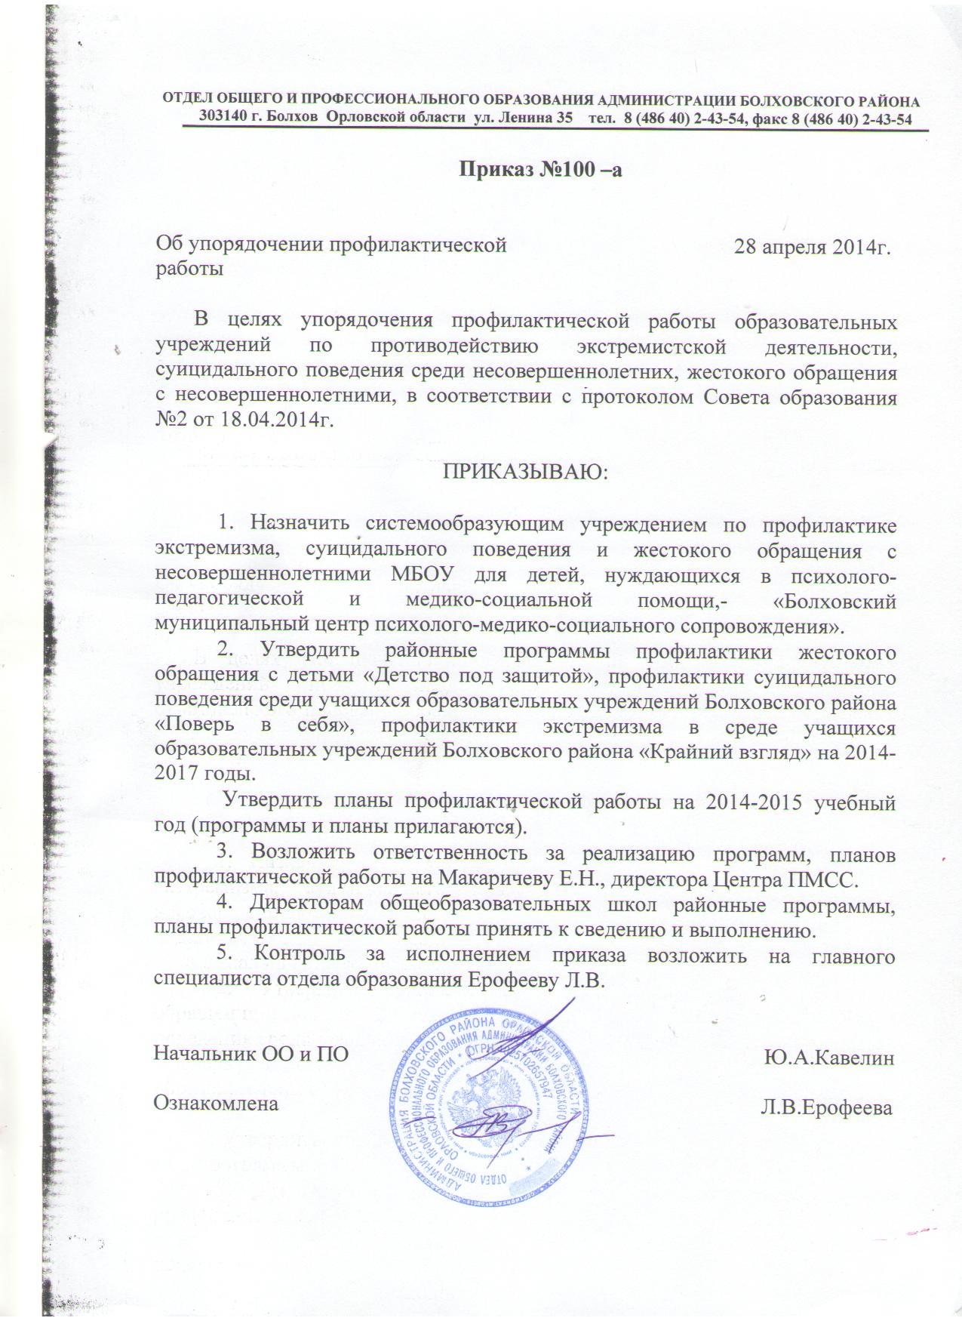

ОТДЕЛ ОБЩЕГО И ПРОФЕССИОНАЛЬНОГО ОБРАЗОВАНИЯ АДМИНИСТРАЦИИ БОЛХОВСКОГО РАЙОНА

303140 г. Болхов Орловской области ул. Ленина 35 тел. 8 (486 40) 2-43-54, факс 8 (486 40) 2-43-54

Утверждаю
Начальник ОО и ПО
Кавелин Ю.А.
«28» апреля 2014 г.
Приказ ОО и ПО от 28.04.2014г. №100-а
(принято на Совете отдела
образования, протокол №2
от «18» апреля 2014г.)

Районная программа по профилактике жестокого обращения с детьми «Детство под защитой»
на 2014-2017 годы.

г.Болхов

Паспорт Программы
Наименование программы | Районная программа по профилактике жестокого обращения с детьми «Детство под защитой» на 2014-2017 годы (далее Программа)
Заказчик Программы | Отдел общего и профессионального образования администрации Болховского района
Разработчик Программы | Муниципальное бюджетное образовательное учреждение для детей, нуждающихся в психолого-педагогической и медико-социальной помощи, - «Болховский муниципальный центр психолого-медико-социального сопровождения» (далее по тексту МБОУ Центр-ПМСС)
Цель Программы | Профилактика жестокости и насилия среди несовершеннолетних, в семье, в образовательном учреждении
Основные задачи Программы | - 1. Профилактика всех форм насилия над детьми дома, в образовательных учреждениях, в общественных местах.  - 2. Организация совместной работы с родителями по повышению их уровня образованности и компетентности в различных трудных жизненных ситуациях.  3. Защита прав и законных интересов несовершеннолетних, находящихся в трудной жизненной ситуации;  4. Раннее выявление семейного неблагополучия и оказание специализированной адресной помощи;  5. Создание условий для психолого-педагогической, медицинской и правовой поддержки обучающихся;  6. Осуществление консультативно-профилактической работы среди обучающихся, педагогических работников, родителей.
Сроки реализации Программы | 2014 – 2017 годы
Исполнители основных мероприятий | - Общеобразовательные учреждения;  - Учреждения дополнительного образования  - МБОУ Центр-ПМСС
Ожидаемые результаты: | - Отсутствие случаев жестокого обращения с детьми.  - Снижение поведенческих рисков учащихся.  - Снижение преступности, правонарушений учащимися.  - Снижение конфликтных ситуаций между детьми, родителями-детьми, учителями-детьми.

- Содержание проблемы и обоснование ее решения программными методами.

Жестокое обращение с детьми - это одна из основных опасностей для благополучия общества, которая вызывает все большую озабоченность. Дети, безусловно, являются наиболее незащищенной категорией населения, когда речь идет о насилии и жестоком обращении. Они наиболее уязвимы не только потому, что они не могут защитить себя физически, но и потому, что само их выживание зависит от взрослых, и они сами не способны непосредственно защищать свои собственные права. В связи с этим они часто становятся жертвами различных травм и вреда, наносимого их личности и развитию.
Жестокое и/или пренебрежительное обращение с детьми - это типичное проявление насилия по отношению к детям, которое может поставить под угрозу выживаемость ребенка и оказать вредное воздействие на его физическое, психосоциальное, эмоциональное и сексуальное развитие, что приводит к печальным последствиям как с точки зрения общества в целом, так и с точки зрения благополучия будущего поколения, в частности.
Все чаще на страницах газет, экранах телевизоров и в повседневной жизни мы встречаемся с фактами насилия и жестокого обращения с детьми. Жестокое обращение с детьми носит множество форм, включая физическое, сексуальное и эмоциональное насилие, лишение детей должного ухода, а также сексуальную эксплуатацию детей в коммерческих целях. Все это имеет самые серьезные последствия для здоровья и развития как самих детей, так и благополучия семьи и общества в целом. Эта проблема носит сложный и болезненный характер.
Школьная среда в общеобразовательной школе, переживающей нарастающую дифференциацию программ, внедрение «элитарных» форм обучения, создает зоны повышенной конфликтности между сверстниками различных социальных групп. Это приводит к повышению агрессивности в системе межличностных отношений.
В каждом образовательном учреждении Болховского района большое внимание уделяется профилактике жестокого обращения с детьми. Вопросы профилактики рассматриваются на совещаниях разного уровня, в том числе и на межведомственном координационном совещании, где принимают участие представители учреждений образования, культуры, социальной защиты, центральной больницы, межмуниципального отдела полиции.
Чтобы систематизировать всю работу по профилактике жестокого обращения с детьми, необходимо создать единую программу действий всех образовательных учреждений.
Конечная цель такой программы - сделать все для того, чтобы наши дети могли расти и развиваться в мире, свободном от всех видов насилия.

2. Цели и задачи программы

Целью программы является: профилактика жестокости и насилия среди несовершеннолетних, в семье, в образовательном учреждении

Достижение поставленной цели предполагает решение следующих задач:

1. Профилактика всех форм насилия над детьми дома, в образовательных учреждениях, в общественных местах.
2. Организация совместной работы с родителями по повышению их уровня образованности и компетентности в различных трудных жизненных ситуациях.
3. Защита прав и законных интересов несовершеннолетних, находящихся в трудной жизненной ситуации;
4. Раннее выявление семейного неблагополучия и оказание специализированной адресной помощи;
5. Создание условий для психолого-педагогической, медицинской и правовой поддержки обучающихся;
6. Осуществление консультативно-профилактической работы среди обучающихся, педагогических работников, родителей.

Программа осуществляется с января 2014 года по декабрь 2017 года.

3. Основные направления реализации Программы.

Основными направлениями деятельности Программы являются:

Организационная работа направлена на разработку и осуществление комплекса мероприятий по профилактике жестокого обращения с детьми.
Диагностическая работа предполагает создание банка данных об образе жизни семей обучающихся, о положении детей в системе внутрисемейных отношений, взаимоотношений подростков с педагогами школы, с одноклассниками.
Профилактическая работа со школьниками включает предупредительно-профилактическую деятельность и индивидуальную работу с подростками. Предупредительно-профилактическая деятельность осуществляется через систему классных часов, общешкольных мероприятий, деятельность клуба «Школа права», индивидуальных профилактических бесед, инструктажей с учащимися.
Профилактическая работа с родителями предусматривает установление неиспользованного резерва семейного воспитания, нахождение путей оптимального педагогического взаимодействия школы и семьи, включение семьи в воспитательный процесс через систему родительских собраний, детско-родительских мероприятий, деятельность клуба «Здоровая семья».
Просветительское
- создание и распространение информации о правах ребенка, профилактике жестокого обращения для родителей, учителей, специалистов, работающих с детьми и в интересах детей;
- использование официальных сайтов образовательных учреждений и учреждений дополнительного образования по профилактике жестокого обращения с детьми.
Образовательно-методическое:
- проведение в образовательных учреждениях специальных тренингов, семинаров, лекториев, собраний для педагогов и родителей по подготовке в рамках внедрения прописанных мероприятий Программы.

Основные принципы, на которые основывается программа.
- Принцип ориентированности на целевую группу. Материал и формы работы ориентированы на то, какой целевой (родители, дети, педагоги) группе он предназначен.
- Принцип доступности.
- Принцип непрерывности. Мероприятия диагностического и профилактического цикла проводятся ежегодно.
- Принцип конфиденциальности. Информация об участниках программы, полученная в ходе реализации программы без разрешения не используется.
- Принцип своевременности. Стремление к более раннему выявлению семейного неблагополучия, конфликтов в школьной среде, предотвращению серьёзных отклонений в жизни семьи и ребёнка.
- Принцип гуманизма. Направленность на достижение семейного благополучия, комфорта среди сверстников, защиту прав и интересов ребёнка.

4. Содержание основных понятий

Жестокое обращение с детьми – «действия, препятствующие достижению ребенком его физического или психологического потенциала» (Д. Гил).

Физическое насилие – умышленное использование физической силы и различных предметов для причинения боли ребенку, наносящее вред физическому или психическому здоровью (включая телесные повреждения), нарушающее нормальное развитие или создающее реальный риск для жизни ребенка.

Психологическое (эмоциональное) насилие – однократное или хроническое воздействие на ребенка, враждебное или безразличное отношение к нему, приводящее к снижению самооценки, утрате веры в себя, формированию патологических черт характера, вызывающее нарушение социализации.

Сексуальное насилие или развращение – это вовлечение ребенка взрослым в совершение действий сексуального характера в целях получения последним удовлетворения или выгоды с помощью насилия, угроз или злоупотребления доверием (с использованием беспомощного состояния), причинившее вред его физическому или психическому здоровью либо нарушившее его психосексуальное развитие.

Пренебрежение нуждами ребёнка (моральная жестокость) – отсутствие элементарной заботы о ребёнке, в результате чего нарушается его эмоциональное состояние и появляется угроза его здоровью или развитию.

5. Система программных мероприятий.

№ п/п | Наименование мероприятий | Срок исполнения
1. | Мониторинг укомплектованности психологами штатов образовательных организаций | Сентябрь, ежегодно
2. | Разработка и внедрение в работу специалистов, работающих с детьми и семьями, программ по психолого-педагогической помощи родителям (законным представителям) в целях профилактики жестокого обращения, насилия, снятия стрессовых ситуаций, по созданию комфортных условий воспитания детей:  Разработка и внедрение районной программы по профилактике жестокого обращения с детьми «Детство под защитой» | 2 квартал 2014 г
3. | Корректировка банка данных семей и детей Болховского района по категориям (социальный паспорт детей и семей Болховского района) | Сентябрь-октябрь
4. | Участие в совещаниях по межведомственному взаимодействию в сфере защиты детей от насилия и жестокого  обращения детей | По отдельному плану
5. | Посещение на дому обучающихся, имеющих проблемы в семье. Изучение семейных отношений. | По запросу
6. | - Социологические анонимные опросы:  - Анкетирование классных руководителей с целью профилактики жестокого обращения с детьми (Анкета «Насилие в семье и меры профилактики») | Февраль
7. | Пополнение нормативно-правовой базы и методической литературы по профилактике суицидальных попыток среди несовершеннолетних. | Постоянно
8. | Проведение научно-практических семинаров, для педагогических работников образовательных организаций, социальных педагогов, инспекторов по охране прав детства «Профилактика насилия и жестокого обращения с детьми». | В течение года по запросам
9 | Разработка методических рекомендаций для педагогов, родителей по вопросам профилактики жестокого обращения с детьми | По запросу в течении года на электронном носителе
10. | Проведение родительских собраний и бесед по вопросу жестокого обращения с детьми | В течение года по плану и запросам образовательных учреждений
11. | Проведение социально-педагогических тренингов, практикумов, лекций и бесед, направленных на предупреждение жестокости и насилия в семье и школьных коллективах | В течение года по плану и запросам образовательных учреждений
12. | Проведение профилактических мероприятий:  - детско-родительский клуб «Здоровая семья» (конкурсно-развлекательная программа к 8 Марта, игровая конкурсная программа к 23 февраля, вечер отдыха, посвященный Дню матери, семейная встреча, посвященная Дню семьи) ,  - городской праздник (в рамках Дня семьи) | Ноябрь, февраль, март  Май
13. | Подготовка информационных и тематических памяток, буклетов для несовершеннолетних, родителей (законных представителей), педагогов образовательных учреждений. | В течение года
14. | В рамках проекта «Россия - без жестокости к детям» во всех органах и учреждениях образовательной системы  размещение плакатов с указанием всероссийского телефона  доверия Фонда поддержки детей, оказавшихся в трудной жизненной ситуации, и информирование о его деятельности | К 17 мая ежегодно

6. Целевые группы, на которые направлена
деятельность Программы

Семьи:
-семьи с несовершеннолетними детьми, находящимися в трудной жизненной ситуации;
-семьи с несовершеннолетними детьми, находящимися в социально опасном положении;
Дети и подростки:
- обучающиеся, находящиеся в трудной жизненной ситуации;
- обучающиеся, находящиеся в социально опасном положении;
- обучающиеся, стоящие на различного рода контролях: внутришкольном, КДН и ЗП, ИДН;
-обучающиеся, нуждающиеся в срочной социально-педагогической поддержке;
- не принятые в классных коллективах.
Специалисты:
- администрация и педагогический коллектив школ города и района;
- педагоги дополнительного образования;
- узкопрофильные специалисты сопровождения: социальные педагоги, педагоги-психологи;
- специалисты органов и учреждений, входящих в систему профилактики безнадзорности и правонарушений несовершеннолетних.

7. Механизм реализации Программы.

Реализация Программы осуществляется во взаимодействии заказчика с исполнителями мероприятий.
Разработчиком программы является МБОУ Центр-ПМСС.
Мероприятия программы подлежат корректировке в соответствии с рекомендациями ОО и ПО.
В ходе реализации Программы разработчик:
- разрабатывает в пределах своей компетенции методические материалы для школ города и района;
- проводит диагностические обследования, обрабатывает их и доводит результаты с рекомендациями до каждой школы.
- проводит тренинги, лекции, беседы с учащимися, родителями и педагогами;
- осуществляет подготовку и представление справочно-аналитических информаций о реализации Программы, готовит годовой отчет в ОО и ПО о ходе выполнения Программы.
Заказчик Программы осуществляет контроль за полным и качественным выполнением мероприятий данной Программы.

- Оценка эффективности реализации Программы.

Организованная таким образом работа Программы позволит:

- отсутствие случаев жестокого обращения с детьми;
– осуществлять социальную и психологическую защиту детей,
- снижение поведенческих рисков учащихся;
- улучшить качество жизни и отношения с окружающими;
- снижение конфликтных ситуаций между детьми, родителями-детьми, учителями-детьми.

Список рекомендуемой литературы
- Справочник социального педагога. Шишковец Т.А. М., ВАКО, 2005-2008 с. (Педагогика. Психология. Управление).
- Международная Конвенция о правах ребенка (от 05.12.1989г.)
- Конституция РФ.
- Семейный кодекс РФ.
- ФЗ №120 от 24.06.1999г. «Об основах системы профилактики безнадзорности и правонарушений несовершеннолетних».
- ФЗ от 24.07.1998г. № 124 – ФЗ «Об основных гарантиях прав ребенка в РФ».
- Муниципальная программа «Детство – в добрые руки!» на 2013-2014годы
- Методический журнал «Работа социального педагога в школе и микрорайоне» №5, 2012 г ;
- Методический журнал «Работа социального педагога в школе и микрорайоне» №1, 2011 г;
- Методический журнал «Работа социального педагога в школе и микрорайоне» №5, 2011 г.;
- Областной центр психолого-медико-социального сопровождения (ППМС-Центр). Методические рекомендации по профилактике жестокого обращения с детьми.

